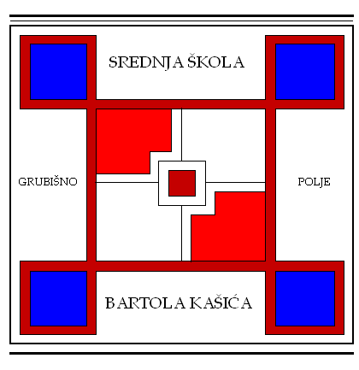
SREDNJA ŠKOLA BARTOLA KAŠIĆA GRUBIŠNO POLJE
OPĆA GIMNAZIJA, ELEKTROTEHNIČKA, INDUSTRIJSKA, GOSPODARSKA I OBRTNIČKA ŠKOLA
Ulica Bartola Kašića 1 Grubišno Polje 43 290; pp 40;043/485-040 043/485-126
E-mail: ss-b.kasica1@bj.t-com.hr; URL: Http:ss-bkasica-grubisnopolje.skole.hr

KLASA: 003-08/20-01/01
URBROJ: 2127-024-08-20-13
Grubišno Polje, 26. studenog 2020.
POZIV ZA
67. SJEDNICU ŠKOLSKOG ODBORA
koja će se održati 26. studenog 2020. (četvrtak) u 13.00 sati
u prostorijama Škole

D N E V N I R E D:

- Verifikacija zapisnika s 65. sjednice ŠO

- Verifikacija zapisnika s 66. sjednice ŠO telefonskim putem

- Razmatranje Zahtjeva ravnateljice i donošenje Odluke o davanju prethodne suglasnosti za zapošljavanje pripravnika psihologa mjera HZZZ-a; predlagatelj: ravnateljica Škole

- Izmjena i dopuna Statuta škole vezano: predlagatelj: ravnateljica Škole

- Razno

Molimo Vas da se odazovete pozivu, a svoju nemogućnost nazočnosti sastanku obavezno javite na broj Škole 485 040.

Predsjednica Školskog odbora:
Blaženka Orct, prof.

Dostaviti:
- Članovima Školskog odbora
- Ravnateljica Srednje škole Bartola Kašića Grubišno Polje
- Web stranica Škole
- Pismohrana

